新 书 推 荐

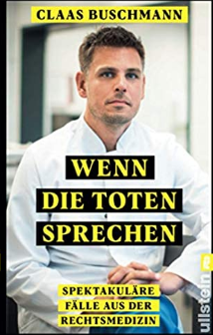
中文书名：《谈论死亡》
英文书名：Speaking Of the Dead
德文书名：Wenn die Toten sprechen
作 者：Claas Buschmann
出 版 社：Ullstein
代理公司：ANA/ Susan Xia
页 数：240页
出版时间：2021年3月
代理地区：中国大陆、台湾
审读资料：电子稿
类 型：非小说

内容简介：

意外死亡，例行谋杀中受害的女性或流浪汉不明原因的死亡 — 克莱斯·布施曼 (Claas Buschmann) 目睹过各种死亡案例，开始是作为一名护理人员，目前是柏林法医部的一名高级法医。该人是如何死亡的？以及死亡时间？是自然原因，事故，还是谋杀？他每天都试图回答这些问题，并经常在警察调查死亡案件的工作中做出决定性的贡献 — 有时甚至在犯罪现场参与工作。在这本书中，他谈论职业生涯中最难忘，以及最令他感动的案例。

作者简介：
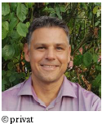
克莱斯·布施曼目前是柏林法医部的一名高级法医。他代表检察官办公室，对杀人案件，以及自杀或渎职行为进行医学调查工作。在私人生活中，他喜欢做更“活泼”的事情：作为 Dr. Boogie 举办钢琴爵士乐演奏会。他也是一名热情的 AC/DC 音乐迷。

谢谢您的阅读！
请将反馈信息发至：夏蕊（Susan Xia）
安德鲁·纳伯格联合国际有限公司北京代表处
北京市海淀区中关村大街甲59号中国人民大学文化大厦1705室
邮编：100872
电话：010-82504406
传真：010-82504200
Email：susan@nurnberg.com.cn
网址：http://www.nurnberg.com.cn
微博：http://weibo.com/nurnberg
豆瓣小站：http://site.douban.com/110577/

